Tarptautinės kelių transporto sąjungos (IRU) duomenimis, 2019 m. 1 savaitę benzinas A-95 Japonijoje pabrango 3,4 proc., Brazilijoje–3,0 proc., Meksikoje–2,2 proc., o JAV atpigo 5,5 proc. Dyzelinas analizuojamu laikotarpiu Japonijoje pabrango 3,0 proc., Brazilijoje–2,5 proc., Meksikoje–2,3 proc., o Čilėje atpigo 3,6 proc.  
Per analizuojamą laikotarpį (51–1 savaites) benzinas A-95 Japonijoje pabrango 3,4 proc., Brazilijoje–3,0 proc., Meksikoje–2,2 proc., o JAV atpigo 5,5 proc. Dyzelinas analizuojamu laikotarpiu Japonijoje pabrango 3,0 proc., Brazilijoje–2,5 proc., Meksikoje–2,3 proc., o Čilėje atpigo 3,6 proc.

Degalų kainos ES ir kitų šalių rinkose 2018 m. 51–52 ir 2019 m. 1 savaitėmis

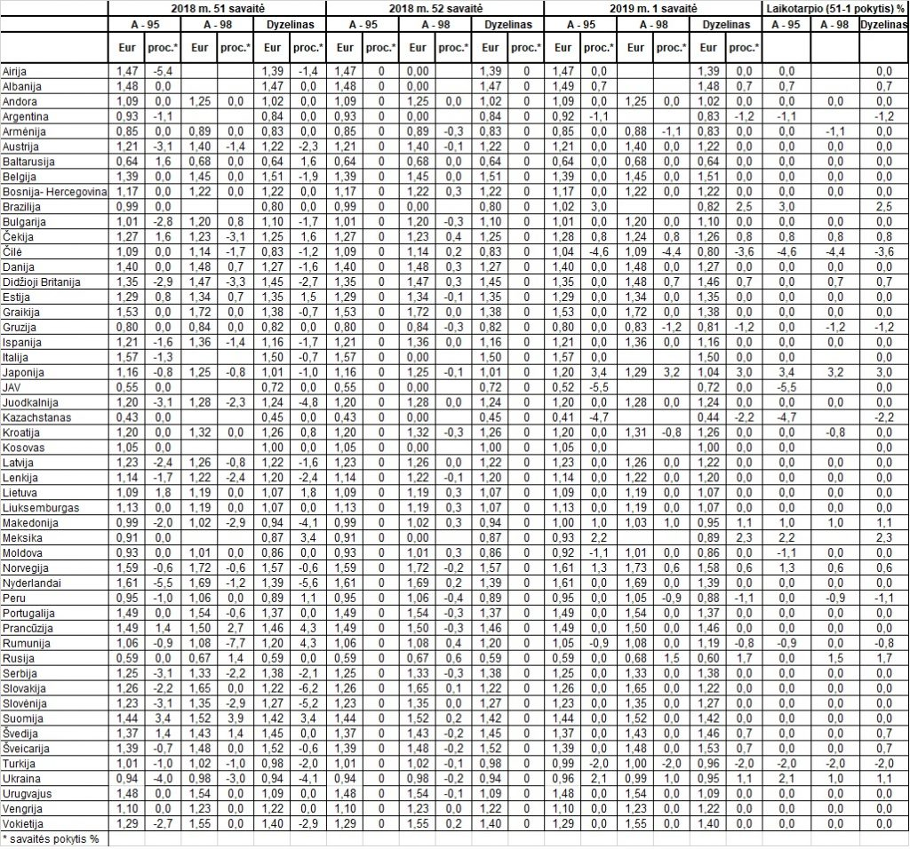

Šaltinis: IRU  
Parengė R. Zinkevičius, tel. (8 37) 397076